Лабораторная работа №2

Шифры перестановки

Ли Тимофей Александрович, НФИмд-02-22

Содержание

Цель работы 1

Задание 1

Теоретическое введение 1

Выполнение лабораторной работы 2

Реализация маршрутного шифрования 2

Реализация шифрования с помощью решеток 2

Реализация таблицы Виженера 3

Выводы 3

# Цель работы

Цель данной работы — изучить и программно реализовать шифры перестановки.

# Задание

Заданием является:

* Реализовать маршрутное шифрование
* Реализовать шифрование с помощью решеток
* Реализовать таблицу Виженера

# Теоретическое введение

Шифры перестановки преобразуют открытый текст в криптограмму путём перестановки его символов. Способ, каким при шифровании переставляются буквы открытого текста, и является ключом шифра. Важным требованием является равенство длин ключа исходного текста.

# Выполнение лабораторной работы

Для реализации шифров мы будем использовать Python, так как его синтаксис позволяет быстро реализовать необходимые нам алгоритмы.

## Реализация маршрутного шифрования

Код маршрутного шифрования реализуем в виде функции следующего вида:

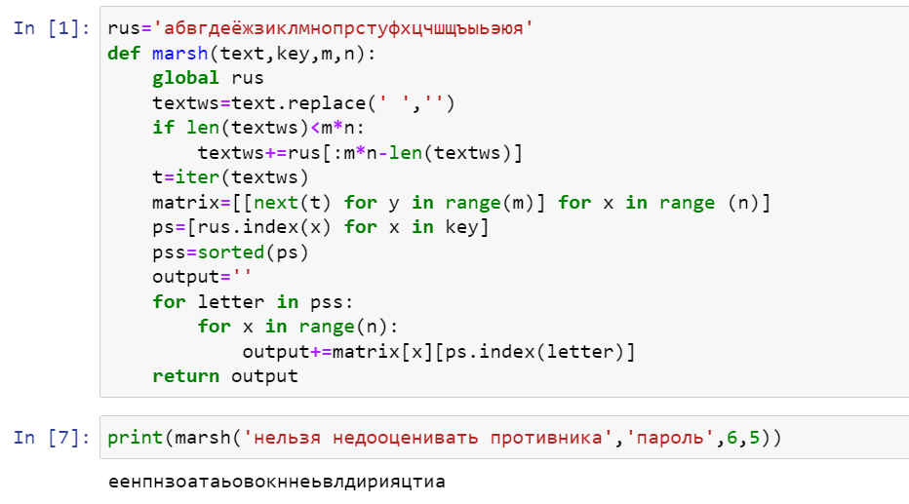

код1

Для проверки ввели текст как в лабораторной работе, получили тот же результат.

## Реализация шифрования с помощью решеток

Шифрование с помощью решеток реализуем в виде функции следующего вида:

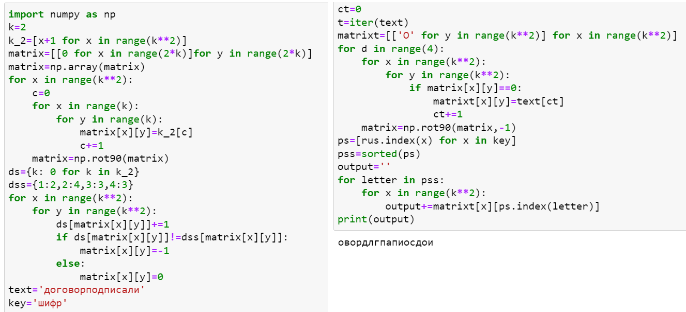

код2

Для проверки ввели текст как в лабораторной работе, получили тот же результат.

## Реализация таблицы Виженера

Таблицу Виженера реализуем в виде функций следующего вида:

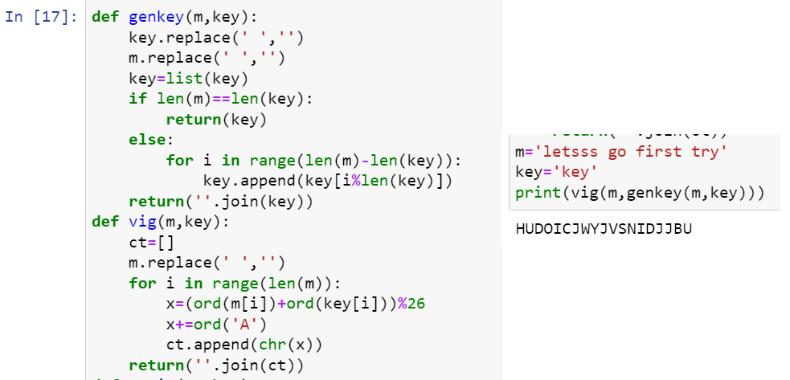

код3

# Выводы

Лабораторная работа выполнена.